ROMÂNIA
JUDEȚUL VRANCEA Anexa
CONSILIUL JUDEȚEAN la Hotărârea nr. 14 din 30.01.2026

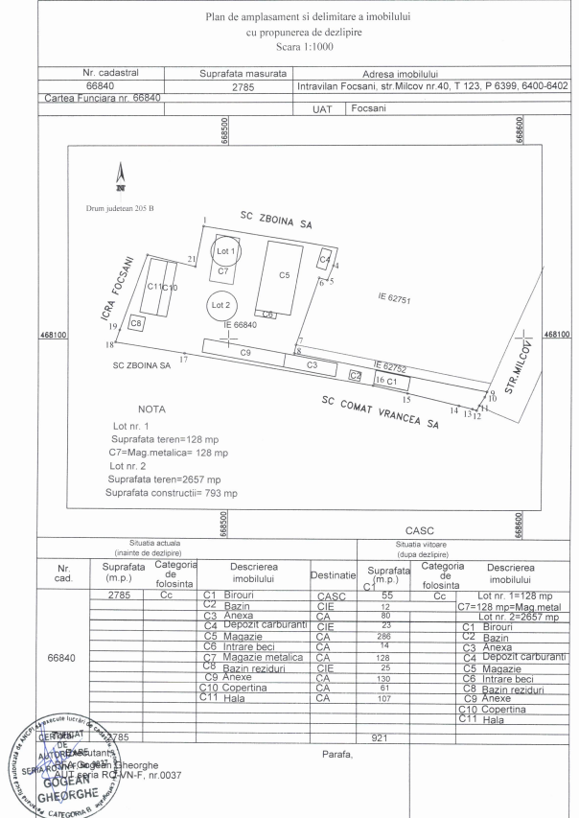
Documentația cadastrală în vederea dezmembrării imobilului „Serviciul Public de Protecție a Plantelor”, situat în Municipiul Focșani, str. Milcov, nr. 40, înscris în C.F. 66840, T. 123, P. 6399, 6400
Pag 1/3

Pag 2/3

Președintele,
Consiliului Județean Vrancea
Nicușor HALICI

Contrasemnează,
^{pentru} Secretar general al județului
Camelia Mățău

